西阆苑中二班班级动态
2024年9月25日 星期三
今日来园：21人。
【01 户外】
今天的户外活动我们玩了轮胎，来看看孩子们的游戏瞬间吧。
活动目标：1.在活动中体会运动带来的快乐。
2.了解一些简单的自我保护的方法，在活动过程中体会人际交往的快乐。
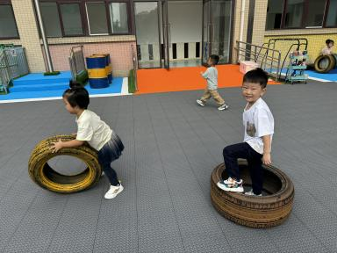 | 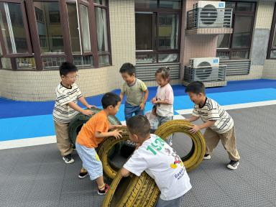 | 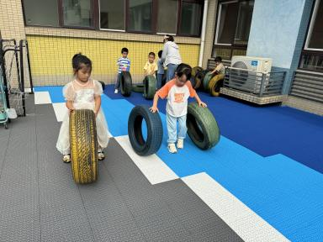
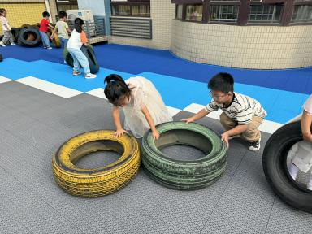 | 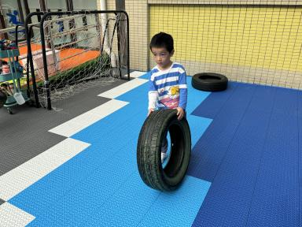 | 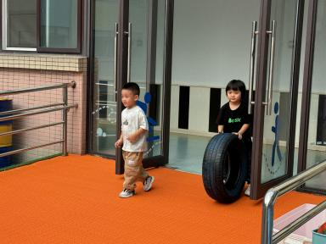
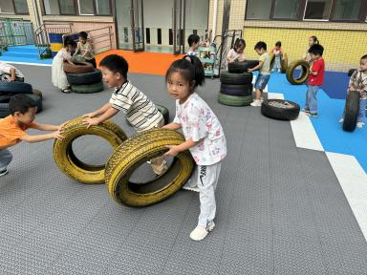 | 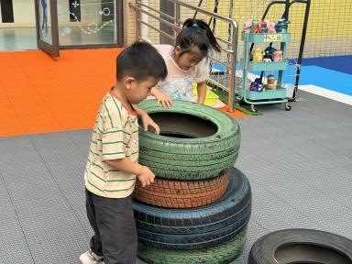 | 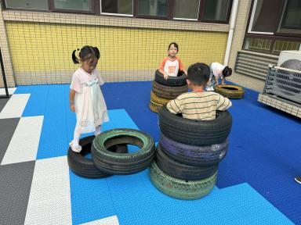

【02集体活动】
科学：大熊猫
大熊猫主食竹子，也嗜爱饮水，每天除去一半进食的时间，剩下的一半时间多数便是在睡梦中度过。大熊猫已在地球上生存了至少800万年，被誉为“活化石”和“中国国宝”，是中国特有种。截止2023年底，全国圈养大熊猫数量为672只。大熊猫是幼儿喜欢的动物，外形特征明显，易于中班幼儿观察，本次活动主要通过图片、视频等帮助幼儿了解大熊猫的外形特征、生活习性等，从而萌发关心、爱护大熊猫的情感。
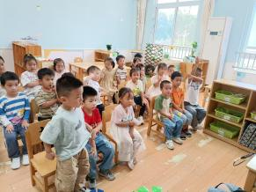 | 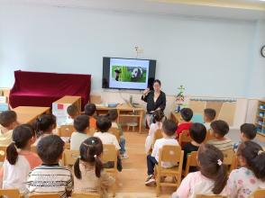 | 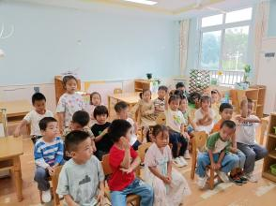 | 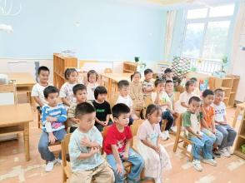

【03午餐】
今日食谱：炸酱面、手工鱼圆汤
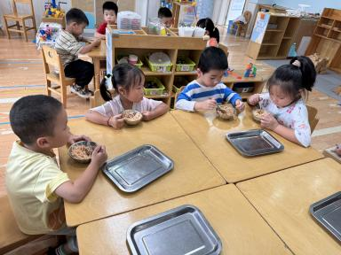 | 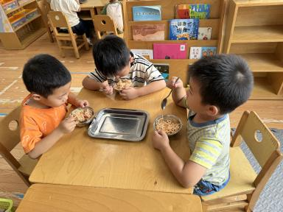 | 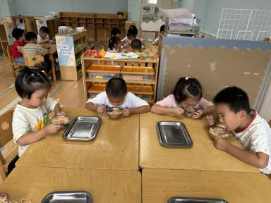
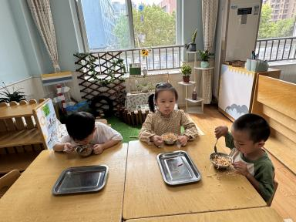 | 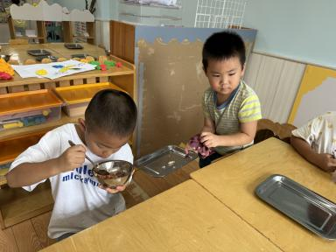 | 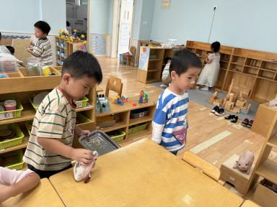
小值日生的工作越来越娴熟，今日份午餐很合小朋友胃口，每个人都光盘啦，太棒啦！

【04 请您关注】
苏霍姆林斯基说过这样一句话：“孩子的阅读开始越早，阅读时思维过程越复杂，阅读时对智力发展就越有益。”可见，阅读对孩子的智力发展及语言表达都有着不可忽视的作用，亲子阅读不仅可以帮助孩子早接触知识的海洋，更能促进亲子间的情感联系。
我们幼儿园也很专注于阅读的培养，并在29号下午15：30邀请东方娃娃老师来园给家长做现场阅读讲座。每个班3个名额，想要参加的家长请私聊老师哦！

